**TITULO: TALLER DE PROGRAMACION PA - HTML**

**TEMA: INTRODUCCION A DESARROLLO WEB**

**SUBTEMA: INTRODUCCION A HTML**

**OBJETIVO:** El estudiante conoce y diferencia el lenguaje HTML, el protocolo HTTP y los distintos editores de código HTML

**Nombre estudiante ______ Curso PA_______ Fecha Entrega ____________**

*En este taller vamos a practicar las etiquetas más importantes de HTML, puedes copiar este modelo de estructura básica y aplicar varios parrafos al azar en Lorem ipsum en un editor de HTML*

<!DOCTYPE html>

<html>

<head>

<title>EJEMPLO PRACTICO DE ETIQUETAS HTML</title>

<meta charset="utf-8">

</head>

<body>

***En esta sección se utiliza para colocar etiquetas html***

--------------------------------------------------

--------------------------------------------------

</body>

</html>

1. **Practicar etiquetas de títulos**

|  |  |
| --- | --- |
| **Etiqueta** | **Se ve** |
| <h1> Título </h1> | **Título** |
| <h2> Título </h2> | **Título** |
| <h3> Título </h3> | **Título** |
| <h4> Título </h4> | **Título** |
| <h5> Título </h5> | **Título** |
| <h6> Título </h6> | **Título** |

1. **Practicar etiquetas de párrafos**

<p>Vamos a aprender HTML- CSS- JAVASCRIPT</p>  
**que se verá así:**

Vamos a aprender HTML- CSS- JAVASCRIPT

1. **Practicar etiqueta font (Fuente)**

<font size=2 face="MS Sans Serif" color="navy">Como ves se pueden poner varios atributos separados por un espacio</font>  
**que se verá así:**

Como ves se pueden poner varios atributos separados por un espacio

1. **Practicar etiquetas de estilos de texto:**

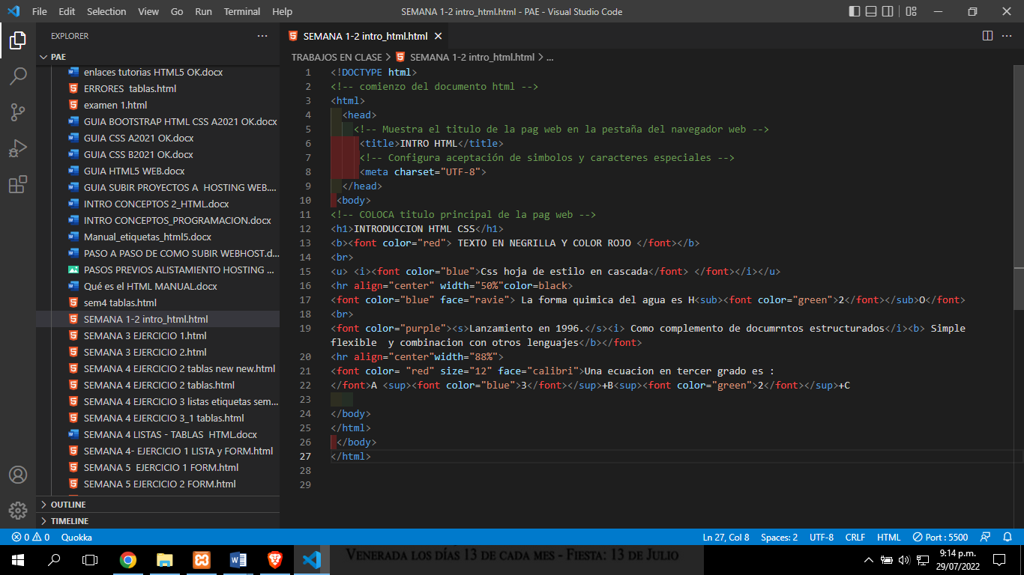

**Así se ve al final:**

